8 mei 2020

Hoe maak je je auto klaar voor gebruik na de lockdown?
- Wanneer een auto lange tijd heeft stilgestaan, kan je beter een paar dingen checken voor je hem uit zijn Corona-slaap wekt
- Controleer zeker de vloeistofpeilen, de elektronica en de remmen
- Je kan hem ook helemaal desinfecteren om mogelijke virussen te verwijderen

Met de huidige Corona-maatregelen heerst in onze steden de grote leegte. Weinig mensen op straat en al niet veel meer auto’s. De drukte in steden als Madrid, Parijs, Berlijn en Rome nam met 75% af en het grensverkeer kromp met 80%. Wanneer op 11 mei het gewone leven al iets meer herneemt, zullen ook heel wat auto’s terug worden opgestart. Met deze vier aanbevelingen maak je jouw auto startensklaar.

1. Check de vloeistofpeilen. Het peil van de motorolie en koelvloeistof check je voor je de motor start. “Als de peilen in orde zijn, start je de motor en laat je hem een paar minuten draaien voor je vertrekt. Op die manier kunnen de vloeistoffen zich over heel de motor verdelen en alle onderdelen smeren”, beveelt Josep Almasqué aan, hoofd van de SEAT-autoperserij. Check ook zeker of er onder de motor geen vloeistoffen op grond zijn gedrupt.

2. Check de bandendruk. Bij een auto die lang stilstaat, neemt de bandenspanning af. Dat is het logische gevolg van de permeabiliteit, het fenomeen dat maakt dat banden iedere dag wat bandendruk verliezen, zeker in de zomer. Indien het voertuig stilstaat en de banden te veel druk verliezen, zou het gewicht van de auto de velg kunnen beschadigen tijdens het rijden. “Voor je gaat rijken, controleer je de bandenspanning en breng je de banden op de ideale bandendruk”, zeg Josep.

3. Dubbelcheck. Van een voertuig dat lang stilstaat, controleer je best alle elementen die je gebruikt tijdens het rijden zoals de lichten, de richtingaanwijzers, de ruitenheffers, de ruitenwissers en alle elektronische systemen. Heel wat informatie kan worden opgeroepen via het infotainmentsysteem van de auto. “Indien iets niet naar behoren werkt, zal er in het dashboard een verklikker oplichten om aan te geven dat er iets moet worden gecontroleerd”, verduidelijkt Josep. Controleer ook de staat van de remmen. Daarvoor hou je het rempedaal een aantal seconden ingetrapt en check je of het pedaal in die positie blijft staan van zodra je het pedaal los laat. Luister tot slot ook aandachtig of er geen ongebruikelijke geluiden te horen zijn wanneer je de motor start.

4. Wat kan je disinfecteren? Bij het reinigen van je auto, poets je best vooral de zones waarmee je het vaakst in aanraking komt, zowel aan de binnen- als de buitenzijde:

De basis. De deurgrepen binnen en buiten, het stuurwiel, de versnellingspook, het touchscreen, de bedieningshendels, de stoelverstelling en de ruitenheffers.

Dashboard. Dit is een van de belangrijkste plaatsen, want mensen hoesten of niezen vaak in de richting van het dashboard.

Vloermatten. Via de schoenzolen verzamelen vloermatten heel wat vuil zodat een grondige reiniging zeker geen overbodige luxe is.

Ventilatie. Als je een goede luchtkwaliteit nastreeft in je auto, houd dan zeker de ventilatiemonden vrij. Je kan ze ontstoffen met een borstel of stofzuiger en nadien desinfecteren.

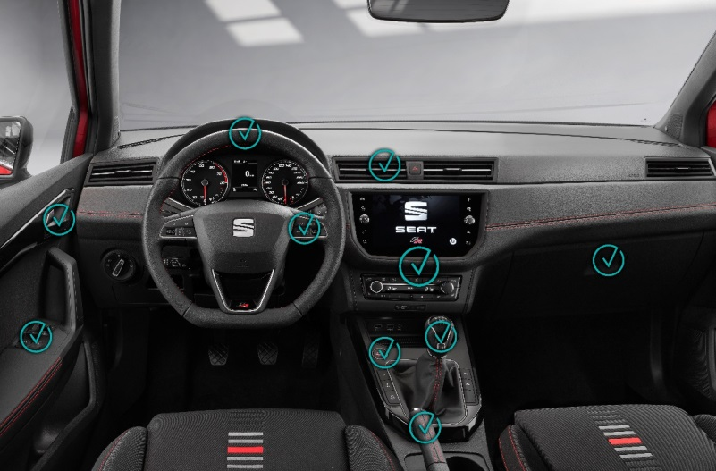

Koetswerk. Onbewust raken we heel wat meer delen van de auto aan dan enkel de deurgrepen. We leunen tegen de ramen, openen of sluiten de deuren via de frames. Het is daarom belangrijk dat je gebruik maakt van de juiste reinigingsproducten: zachte zeep en water, speciale autoreinigingsproducten en alleen als het echt niet anders kan, reinigingsvloeistoffen met een alcoholpercentage van 70%.

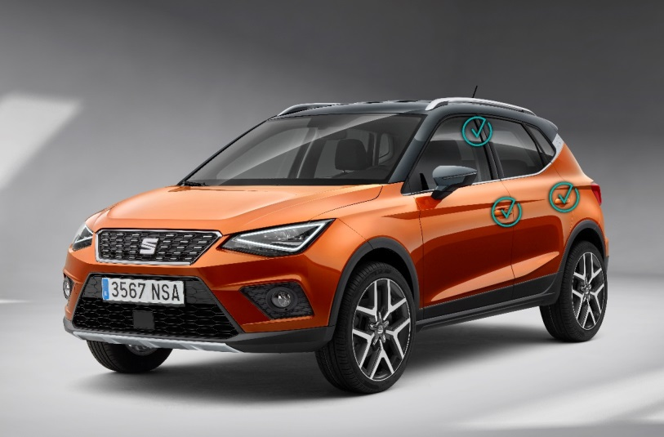

Press contact
Dirk Steyvers
PR & Content Manager
M +32 476 88 38 95

www.seat-mediacenter.com

SEAT is the only company that designs, develops, manufactures and markets cars in Spain. Member of the Volkswagen Group, the multinational has its headquarters in Martorell (Barcelona), exporting 80% of its vehicles, and is present in 80 countries on all five continents. In 2019, SEAT sold 574,100 cars, the highest figure in the.

The SEAT Group employs over 15,000 professionals and has three production centres – Barcelona, El Prat de Llobregat and Martorell, where it manufactures the highly successful Ibiza, Arona and Leon. Additionally, the company produces the Ateca in the Czech Republic, the Tarraco in Germany, the Alhambra in Portugal and the Mii electric, SEAT’s first 100% electric car, in Slovakia.

The multinational has a Technical Centre, which operates as a knowledge hub that brings together 1,000 engineers who are focussed on developing innovation for Spain’s largest industrial investor in R&D. SEAT already features the latest connectivity technology in its vehicle range and is currently engaged in the company’s global digitalisation process to promote the mobility of the future.

